Государственное бюджетное образовательное учреждение высшего профессионального образования «Красноярский государственный медицинский университет имени профессора В.Ф. Войно-Ясенецкого» Министерства здравоохранения и
социального развития Российской Федерации
ГБОУ ВПО КрасГМУ им. проф. В.Ф. Войно-Ясенецкого Минздравсоцразвития России

Кафедра биологии с экологией и курсом фармакогнозии

МЕТОДИЧЕСКИЕ УКАЗАНИЯ
ДЛЯ ОБУЧАЮЩИХСЯ

по дисциплине «Биология»
для специальности 060609 – «Медицинская кибернетика»
(очная форма обучения)

К ПРАКТИЧЕСКОМУ ЗАНЯТИЮ № 41

ТЕМА: «Антропогенный стресс. Оценка антропогенного воздействия на экосистемы»

Утверждены на кафедральном заседании
протокол № ____ от «___»____________ 20__ г.

Заведующий кафедрой
д.б.н., доц. _____________ Орлянская Т.Я.

Составитель:
к.б.н., доцент. ________ Ермакова И.Г.

Красноярск
2013

Занятие № 41
1. Тема: «Антропогенный стресс. Оценка антропогенного воздействия на экосистемы».
2. Форма организации занятия: практическое занятие.
3. Значение изучаемой темы:
Большинство современных ландшафтов можно считать антропогенными, поскольку они в той или иной мере изменены человеком. Все антропогенные комплексы, возникая, накладываются на уже существующую основу из естественных ландшафтов. Поэтому выявление естественной основы составляет непременное условие изучения антропогенных ландшафтов. Разнообразная хозяйственная деятельность человека вносит в биосферу большое количество несвойственных для нее загрязнений, негативно влияющих на ее функционирование. Переделывая природу и приспосабливая её к своим потребностям, человек изменяет среду обитания животных и растений, влияя тем самым на их жизнь. Сила и скорость антропогенных воздействий значительно превышают темпы адаптации к этим воздействиям. Изучение механизмов антропогенных нарушений позволяет находить пути уменьшения их негативного воздействия.
4. Цели обучения:
- общая: обучающийся должен овладеть следующими общекультурными компетенциями:
а) способностью и готовностью анализировать социально значимые проблемы и процессы, использовать на практике методы гуманитарных, естественнонаучных, медико-биологических и клинических наук в различных видах профессиональной и социальной деятельности (ОК-1)
б) способностью и готовностью к логическому и аргументированному анализу, публичной речи, ведению дискуссий, полемики, к редактированию текстов профессионального содержания, к осуществлению воспитательной и педагогической деятельности, к сотрудничеству и разрешению конфликтов, к толерантности. (ОК-5)
обучающийся должен овладеть следующими профессиональными компетенциями:
а) способностью и готовностью анализировать результаты естественнонаучных, медико-биологических, клинико-диагностических исследований, использовать знания основ психологии человека и методов педагогики в своей профессиональной деятельности, совершенствовать свои профессиональные знания и навыки, осознавая при этом дисциплинарную, административную, гражданско-правовую, уголовную ответственность (ПК-1)
б) способностью и готовностью прогнозировать направление и результат физико-химических процессов и явлений, биохимических превращений биологически важных веществ, происходящих в клетках различных тканей организма человека, а также методы их исследования, решать ситуационные задачи, моделирующие физико-химические процессы, протекающие в живом организме, понимать и анализировать механизмы развития патологических процессов в клетках и тканях организма человека (ПК-26)
-учебная: в результате изучения темы обучающийся должен знать:
а) правила техники безопасности и работы в физических, химических лабораториях с реактивами, приборами, с животными
б) основы таксономии животного мира;
в) что такое ткани животных, органы и системы органов
г) этапы эволюции органического мира
обучающийся должен уметь:
а) пользоваться учебной и научной литературой, сетью Интернет для получения профессиональной информации
б) работать с микроскопом и лупой
обучающийся должен владеть:
а) навыками анализа и логического мышления, принципами врачебной деонтологии и медицинской этики
б) навыками чтения и письма на латинском языке
в) навыками определения видовой принадлежности организма по описанию, на препарате, слайде, фотографии
г) базовыми технологиями преобразования информации: текстовыми, табличными редакторами, поиском в сети Интернет
5. План изучения темы:
- Антропогенные экосистемы (агроценоз, урбоценоз).
- Антропогенные ландшафты.
- Антропогенные изменения ландшафта (нарушение гравитационного равновесия, изменение влагооборота и водного баланса, техногенная миграция химических элементов, нарушение биогеохимических циклов, изменение теплового баланса земной поверхности и атмосферы).
- Оценка устойчивости геосистем.

5.1. Контроль исходного уровня знаний.
1. Для чего используются пестициды:
- для улучшения качества воды водоемов
- для улучшения качества питьевой воды
- для борьбы с вредителями сельскохозяйственных растений, леса
- для борьбы с вредоносными или нежелательными микроорганизмами, растениями и животными
- для удаления листьев и сорной растительности
2. К положительным видам воздействия человека на биосферу относится:
- рекультивация земель
- восстановление лесов
- вырубка лесов на больших площадях
- истощение запасов подземных вод, опустынивание земель
- сокращение численности видов животных, растений
3. Сокращение тропических лесов приводит к:
- уменьшению наводнений
- уменьшению поступления кислорода в атмосферу
- усилению эрозии почв,
- сокращению видов растений и животных
- увеличению землетрясений
4. К физическим видам загрязнения окружающей среды относятся:
- изменения температуры
- изменение влажности
- шум, вибрации, превышающие естественный фон
- радиоактивные отходы
- электромагнитные излучения
5. На водный баланс ландшафта влияет:
- искусственное орошение сельскохозяйственных угодий;
- осушение болот;
- весенний разлив рек;
- создание искусственных водохранилищ;
- морские приливы.
6. Загрязнение промышленными выбросами (SO₂, NO₂, СО, тяжелые металлы) влияют на растения и животных следующим образом:
- снижение роста и различных функций хвойных деревьев, полевых культур
- усиливают рост и увеличивают содержание хлорофилла в растениях
- снижают содержание хлорофилла и функции органов дыхания животных, повреждают листья растений
- увеличивают размер листьев деревьев и кустарников
- увеличивают урожайность фруктовых деревьев и овощных культур
7. Экологические функции лесов это:
- снижение ультрафиолетовой радиации
- регулирование гидрологического режима рек,
- регулирование кислородного баланса в атмосфере
- предупреждение эрозии почв и засухи
- снижение атмосферного давления
8. К негативным видам воздействия человека на биосферу относится:
- рекультивация земель
- восстановление лесов
- вырубка лесов на больших площадях
- истощение запасов подземных вод, опустынивание земель
- сокращение численности видов животных, растений
9. К биотическим видам загрязнения окружающей среды относятся:
- пищевые отходы
- листовой опад
- отходы ферм,
- экскременты диких животных,
- экскременты домашних животных
10. К геосистемам глобального уровня относятся:
- биосфера
- эпигеосфера
- физико-географическая страна
- ландшафт
- фация

5.2. Основные понятия и положения темы
В природе, помимо естественных биогеценозов, существуют и экосистемы, которые формируются в результате хозяйственной деятельности человека. Их называют агроценозами (агробиогеоценозами или агроэкосистемами) и урбоценозами.
Агроценоз – это сообщество организмов, обитающих на землях сельскохозяйственного пользования, занятых посевами или посадками культурных растений. Примерами таких экосистем являются поля, огороды, сады, парки, искусственные пастбища, цветники и т. д. Сообщества растений и животных, искусственно создаваемые человеком в морских и пресноводных водоемах, также можно отнести к категории агроценозов.
Агроценоз обладает определённым видовым составом и определёнными взаимоотношениями между компонентами окружающей среды. Высокая продуктивность обеспечивается интенсивной технологией подбора высокоурожайных растений, удобрений. При создании агроценозов человек применяет комплекс агротехнических приёмов: различные способы обработки почвы, мелиорацию (при избыточном увлажнении почвы), искусственное орошение, посев высокоурожайных сортов растений, подкормку, борьбу с сорняками, вредителями и болезнями растений.
Экологическая устойчивость агроценозов невелика. Они не способны к саморегуляции и самовозобновлению, подвержены угрозе гибели при массовом размножении вредителей или возбудителей болезней. Без участия человека агроценозы зерновых и овощных культур существуют не более года, многолетних трав — 3—4 года, плодовых культур — 20—30 лет. Затем они распадаются или отмирают.
Агроценозы, помимо солнечной энергии, получают дополнительную энергию, которую затратил человек на производство удобрений, химических средств против сорняков, вредителей и болезней, на орошение или осушение земель и т. д.
В агроэкосистемах резко снижено видовое разнообразие живых организмов.
В агроценозе резко нарушается круговорот элементов, поскольку значительную их часть человек изымает с урожаем. Поэтому для возмещения их потерь и, следовательно, повышения урожайности культурных растений необходимо постоянно вносить в почву удобрения.
Урбоэкосистема (урбоценоз) — искусственно созданная и поддерживаемая человеком среда. Сюда относятся города, посёлки и урбанизированные людьми участки земли. Это экосистема, движимая топливом, называемая также индустриально-городской. Энергия топлива в ней полностью заменяет солнечную энергию. Её характеризует огромная потребность в энергии (на два – три порядка больше, чем в природных экосистемах). Городская экосистема – это обедненный комплекс, состоящий из синантропов, рудеральных, сегетальных и окультуренных растений, некоторых видов микроорганизмов, хорошо приспособленных к городской среде и друг к другу. Синантропные организмы, синантропы— животные, растения, грибы и микроорганизмы, которые приспособились к существованию рядом с человеком. Рудеральные – растения, растущие на замусоренных местах, вдоль дорог и т. п. Сегетальные – сорные растения, приспособленные к произрастанию в посевах сельскохозяйственных культур. Человек тоже входит в комплекс урбоценоза.
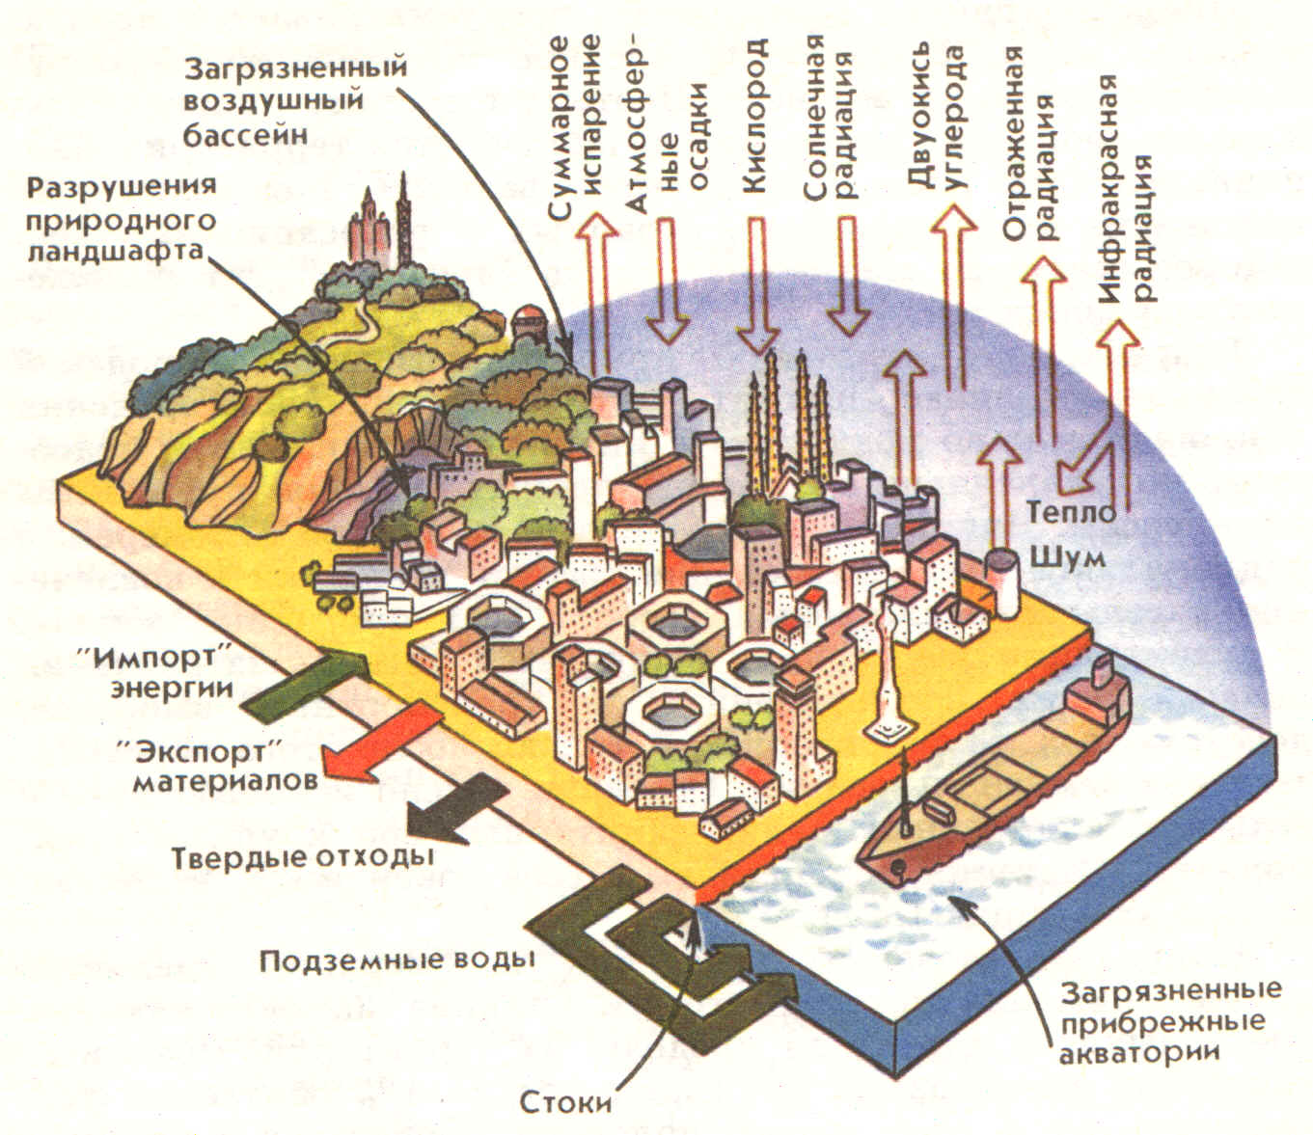
Рис. 1. Взаимодействие города и природной среды (на примере г. Барселоны) – качественная модель типа "затраты - выпуск" [Н.Ф. Винокурова и др., 1994]
Особенности городской экосистемы по В.В.Владимирову (1999 г.) заключаются в следующих характеристиках: полиморфность, зависимость от смежных экосистем, неуравновешенность основных структур.
Полиморфность городской экосистемы состоит в том, что она не может точно «вписаться» ни в одну из природных и техногенных подсистем города. Экосистема города как бы «врастает» во все материальные структуры города. Это объясняет сложность конструктивных вмешательств в урбоценозы с целью их оптимизации, невозможность их усовершенствования путем реконструкции только какого-то одного вида структур.
Зависимость городской экосистемы заключается в том, что если все экосистемы открытые образования, то город – сверхоткрытая. Современный город не может прокормить своё население и существует за счет иных экосистем. Он «дышит чужим воздухом», «пьет чужую воду», «ест чужую биомассу». Город выделяет в окружающую среду огромное количество продуктов своего метаболизма.

Антропогенный ландшафт — ландшафт, изменённый человеком. Антропогенными ландшафтами следует считать как заново созданные человеком ландшафты, так и все природные комплексы, в которых коренному изменению под влиянием человека подвергся любой из их компонентов, в том числе и растительность с животным миром. Большинство современных ландшафтов можно считать антропогенными, поскольку они в той или иной мере изменены человеком.
По степени изменения природных ландшафтов хозяйственной деятельностью их можно подразделить на такие шесть основных групп:
- Практически неизменённые: ледники, полярные, высокогорные и очень сухие пустыни, неэксплуатируемые леса и луга (в том числе заповедники) т.е. неосвоенные или сознательно сохраняемые человеком ландшафты.
- Слабо изменённые, в которых основные природные связи не нарушены. Таковы рационально эксплуатируемые леса, естественные луга, пастбища, водоёмы и национальные парки.
- Нарушенные – возникшие в результате длительного нерационального использования природных ресурсов.
- сильно нарушенные, возникшие по тем же причинам, что и ландшафты третьей группы и чаще всего в условиях неустойчивого равновесия природных процессов (вторичное засоление и заболачивание, подвижные пески, заброшенные горные выработки).
- Преобразованные, или культурные – поля, сады, плантации многолетних культур, сеянные луга, лесонасаждения, природные лесопарки.
- Искусственные ландшафты, созданные человеком на природной основе. Это города и сёла, промышленно – энергетические и транспортные узлы, горные разработки, плотины, водохранилища.
Антропогенные изменения ландшафта включают: загрязнение биосферы, нарушение гравитационного равновесия, нарушение водного баланса, нарушение миграции биогенных элементов, техногенная миграция элементов, нарушение теплового баланса.
Загрязнение биосферы — это поступление в природную среду веществ, биологических агентов и различных видов энергии в количествах и концентрациях, превышающих естественный для нее уровень. К загрязняющим факторам относятся все тела и воздействия на биосферу, которые не включаются в естественные трофические цепи и не свойственны живой природе. По источникам и видам загрязняющих веществ загрязнения делятся на механические, физические, химические, биологические и биотические.
Гравигенные (направляемые силой тяжести) нарушения вызывают: добыча полезных ископаемых, различные земляные работы, сведение растительного покрова, обработка почвы.
Прямой результат – появление техногенного рельефа, преимущественно на уровне его мезоформ – положительных (терриконы, отвалы, насыпи, дамбы) и отрицательных (карьеры, выемки, провалы, оседания в результате откачки подземных вод, овраги и др.). Кроме того, в ряде случаев хозяйственная деятельность ведет к выравниванию рельефа (заполнение грунтом мелких долин, оврагов, балок). Косвенный результат – стимулирование вторичных гравигенных процессов (эрозии, дефляции, просадок в многолетнемерзлой толще, карста), перераспределение и в конечном счете потеря твердого вещества. В ландшафтах, подверженных интенсивной вторичной эрозии, потери почвы могут достигать 30 т с 1 га в год.
Изменение водного баланса связано с искусственным орошением, с осушением территорий, гидротехническим строительством.
Нарушение биогеохимических циклов происходит в результате техногенных нарушений ландшафта, при выносе урожая из агроценоза, при внесении удобрений.
Техногенная миграция химических элементов – введение в природные биогеохимические циклы загрязняющих веществ с производственными отходами, продуктами неполного сгорания топлива, пылью.
Основные причины изменения теплового баланса: 1) преобразование подстилающей поверхности в результате искусственного орошения, вырубки лесов, создания водохранилищ и искусственных покрытий в городах и т. д.; 2) поступление тепла в атмосферу в результате производства энергии; 3) увеличение концентрации углекислого газа в атмосфере; 4) увеличение содержания аэрозоля в атмосфере (т. е. ее запыление).
Наиболее очевидный тепловой эффект техногенных воздействий проявляется лишь в локальных масштабах, в рамках отдельных ландшафтов, особенно в крупных городах, где действуют все четыре группы факторов, причем определяющее значение имеет непосредственный выброс тепла.
Оценивая устойчивость геосистем, рассматривают устойчивость к каждому фактору в отдельности. Довольно часто роль одного и того же фактора бывает неоднозначной или даже противоречивой, например, ветер и интенсивный сток противодействуют локальному химическому загрязнению, но благоприятствуют эрозии.
Устойчивость к биохимически активным техногенным веществам определяется условиями разложения. Условия разложения зависят от солнечной радиации (особенно УФ), от гидротермического режима почв, от активности микроорганизмов в почве, от окислительно-восстановительных и щелочных характеристик почвы и воды.
Интенсивность выноса зависит от величины стока, уклона, ветрового режима (скорость, направление), дренированности территории. Эрозионная устойчивость зависит от расчленённости рельефа, интенсивности снеготаяния, физических свойств почвы, грунта. Устойчивость к рекреационным нагрузкам зависит от устойчивости напочвенного покрова к вытаптыванию, древостоя – к загрязнению воздуха.
Например, тундровые ландшафты очень неустойчивы к техногенным нагрузкам. Дефицит тепла приводит к медленной самоочищаемости, а вечная мерзлота является препятствием инфильтрации. Растительный покров легко разрушается при механическом воздействии и очень чувствителен к сернистому ангидриду. Таёжные ландшафты в целом более устойчивы, чем тундровые благодаря большей теплообеспеченности и мощному лесному покрову. Однако, отрицательную роль играет замедленный биогеохимический круговорот, слабая активность микроорганизмов, часто встречающаяся сильная заболоченность.
Пустынные ландшафты благодаря интенсивной солнечной радиации могут быстро очищаться от органического загрязнения, но вынос продуктов техногенного воздействия резко замедлен из-за недостатка влаги. Растительность пустыни устойчива к тяжёлым металлам и накапливает их. В то же время эти ландшафты очень неустойчивы к механическим нагрузкам и ирригации из-за сильной минерализации почв.

5.3. Самостоятельная работ под контролем преподавателя

Работа № 1
Рассмотреть особенности антропогенных экосистем. Привести примеры. Заполнить таблицу сходства и различия природных экосистем и агроценозов.

Работа № 2
Рассмотреть особенности антропогенных ландшафтов. Рассмотреть классификацию антропогенных ландшафтов. Привести примеры.

Работа № 3
Рассмотреть недостаток каких элементов может встречаться в описываемой Вами экосистеме и почему? Объяснить, как антропогенное воздействие может влиять на биогеохимические циклы

Работа № 4
Рассмотреть виды антропогенных нарушений ландшафта. Привести примеры. Составить схему видов антропогенных нарушений. Зарисовать.

Работа № 5
Рассмотреть общие вопросы оценки устойчивость экосистем. Оценить устойчивость выбранной экосистемы.

Работа № 6
Представить дополненные презентации.

5.4. Решение ситуационных задач
Задача № 1. Дать оценку изменениям биосферных процессов, возникающих в ответ на антропогенное загрязнение биосферы тепличными газами и способствующих развитию парникового эффекта.
Вопросы:
1. О нарушении каких функций живого вещества свидетельствует появление парникового эффекта?
2. Следствием нарушения человеком каких круговоротов веществ является возникновение парникового эффекта и почему?
3. Как изменяется продуктивность биосферы и видовое разнообразие при воздействии парникового эффекта?
4. Свидетельствует ли появление парникового эффекта о нарушении гомеостатических механизмов биосферы?

Задача 2. Дать оценку изменениям биосферных процессов, возникающих в ответ на антропогенное загрязнение биосферы оксидами азота и углерода и способствующих возникновению кислотных дождей.
Вопросы:
1. О нарушении каких функций живого вещества свидетельствует появление кислотных дождей?
2. Следствием нарушения человеком каких круговоротов веществ является кислотные дожди и почему?
3. Как изменяется продуктивность биосферы и видовое разнообразие при действии кислотных дождей?
4. Свидетельствует ли появление кислотных дождей о нарушении гомеостатических механизмов биосферы?

Задача 3. Дать оценку изменениям биосферных процессов, возникающих в ответ на антропогенное загрязнение биосферы фреонами и озонаторами и способствующих истощению озонового слоя.
Вопросы:
1. О нарушении каких функций живого вещества свидетельствует появление озоновых дыр?
2. Следствием нарушения человеком каких круговоротов веществ является появление озоновых дыр и почему?
3. Как изменяется продуктивность биосферы и видовое разнообразие при наличии озоновых дыр?
4. Свидетельствует ли появление озоновых дыр о нарушении гомеостатических механизмов биосферы?

Задача 4. В условиях крупного города даны суммарные показатели (Рсум) загрязнения атмосферы химическими веществами (ртуть, СО, NO₂, SO₂, H₂S, Pb, сурьма) в районе выбросов ТЭЦ и металлургического предприятия (на разных расстояниях), автотранспорта.
В городе отмечается большая насыщенность автотранспортом, вблизи предприятий отмечается гибель деревьев. В утренние часы (летом) отмечаются безветрие, туман, приземные инверсии. У городского населения отмечаются повышенные уровни заболеваний органов дыхания, сердечно-сосудистой и нервной систем, обострение хронических заболеваний (бронхитов, бронхиальной астмы, почек и др.).
Вопросы:
- Какие имеются основные источники антропогенного загрязнения окружающей среды города?
- Какие имеются приоритетные химические загрязнители атмосферы в городе?
- Какие имеются антропогенные физические факторы в городе?
- Какие из тяжелых металлов вносят основной вклад в загрязнение атмосферы?
- Какие источники загрязнения есть в городе?
- Какие виды антропогенных нарушений обнаруживаются в городе?

6. Рекомендации по выполнению УИРС и НИРС:
1.Оценка транспортного потока в различных районах г. Красноярска.

